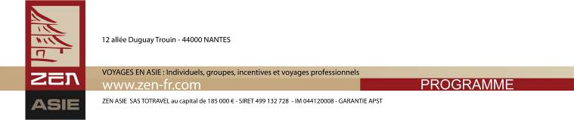

Tél. 02 53 35 70 10 - Fax 02 53 35 70 11
contact@zen-fr.com

DES TEMPLES D’ANGKOR…
…À L’ÎLE DE KOH RONG

13 Jours / 10 Nuits

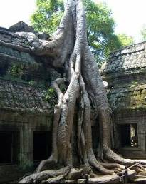
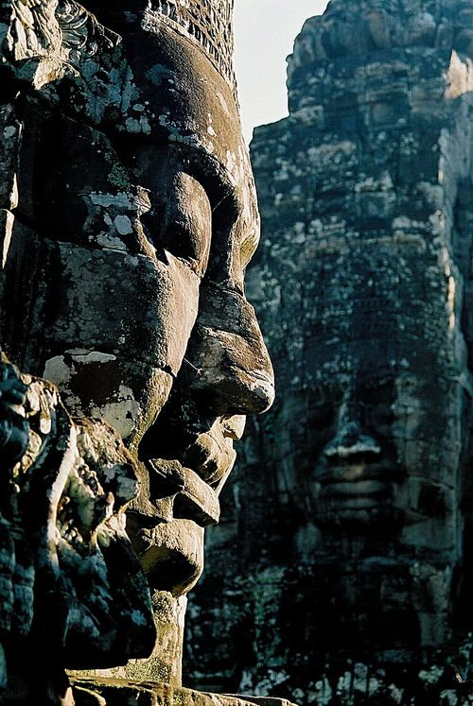
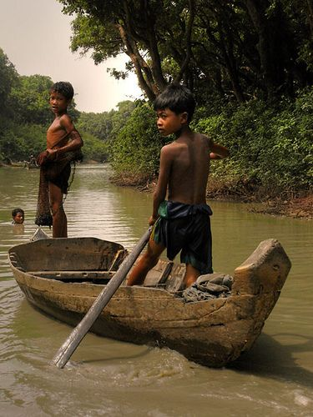
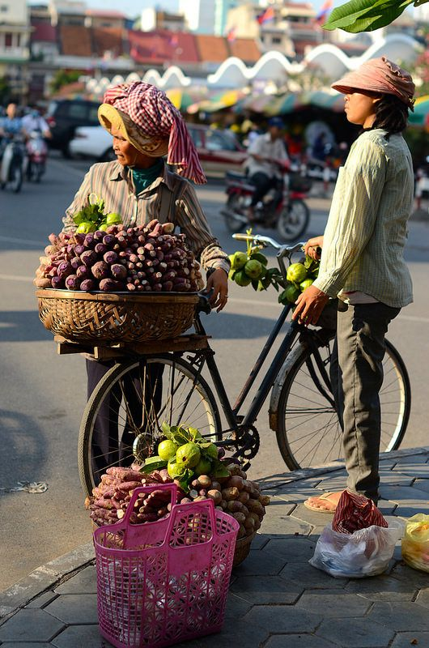

On l’appelle le « pays du sourire ». Comment ne pas tomber sous le charme d‘un si beau pays et d’un peuple si attachant ? Peut-être plus encore que ses passionnants voisins de l’Asie du Sud-Est, le royaume khmer est incroyablement fascinant. Bourgs et villages ponctuent des paysages suprêmement authentiques et générateurs d’atmosphères. La plupart des voyageurs tombent amoureux du Cambodge, qu’ils défendent une cause ou qu’ils découvrent cette terre humaine où l’on peut se confronter à soi-même.

JOUR 01 : PARIS  SIEM REAP

Rendez-vous à l’aéroport de Paris CDG. Formalités d’enregistrement et d’embarquement.

Envol à destination de Siem Reap. (Vol via avec changement d’appareil).

Toutes prestations et nuit à bord.

JOUR 02 : SAIGON  SIEM REAP

Arrivée à Siem Reap.
Accueil par votre guide local francophone et transfert à l’hôtel. Installation.

Déjeuner.
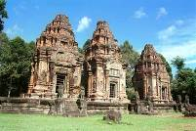
Dans l’après-midi, départ à la découverte du groupe de temples Roluos, composé du Bakong, de Preah Ko et de Lolei, datant de la fin du IXème siècle.

Début des visites en commençant par le Preah Ko, temple funéraire de Jayavarman II, fondateur des dynasties angkoriennes.
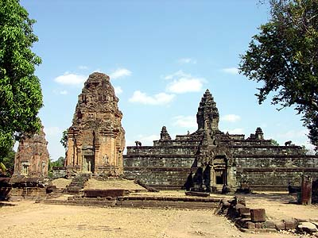
Vous partirez ensuite pour une balade en charrette à bœufs du Bakong à la pagode de Lolei (1h00 environ). Vous pourrez enfin apprécier le tout premier temple montagne jamais construit, le Bakong, dont le style architectural devint plus tard la signature des grands souverains khmers.

Retour à l’hôtel.

Dîner libre.
Nuit à l’hôtel.

JOUR 03 : SIEM REAP

Petit déjeuner à l’hôtel.
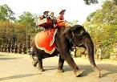
Ce matin, vous partirez pour une balade à dos d’éléphant (15 min environ) qui vous emmènera jusqu’à l’entrée de la porte sud d’Angkor Thom.

Vous découvrirez le temple Baphuon et le temple Bouddhique de Bayon.
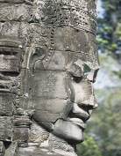
Bayon est l’un des plus extraordinaires temples bouddhistes du monde, la plus grande attraction du site d'Angkor après Angkor Vat. L'architecture du Bayon est très compliquée et mystérieuse… de loin, il ressemble à une véritable jungle de pierre. Bayon est très connu pour ses tours à quatre visages : il y en a 54 et du fait que ces sculptures colossales ressemblent à certaines représentations de Brahmâ, les archéologues français qui ont reconstruit Bayon ont d’abord imaginé avoir affaire à un temple Brahmanique. Comme à Angkor Vat, la visite du Bayon est un très grand moment de joie, d'étonnement et d'émotion.
Continuation vers la terrasse du roi lépreux et la terrasse des éléphants, qui doit son nom aux sculptures représentant une chasse aux éléphants.

Déjeuner.

Dans l’après-midi, visite du majestueux temple d’Angkor Wat.

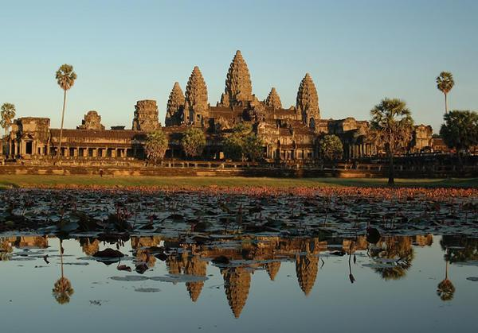
Ce gigantesque monument du classicisme khmer réunit, en l’une des plus belles réalisations du monde, des cultures d’origine indienne et des siècles de savoir-faire architectural. A l’apogée de sa puissance, Suriyavarman II, l’un des rois khmers les plus importants, débuta la construction de l’énorme bâtiment par les 4 côtés à la fois, de sorte que, merveille de planification, le monument, construit par d’innombrables ouvriers, architectes et sculpteurs, fut achevé en moins de 40 ans, à la fin de la vie de Suriyavarman.

Poursuite vers le temple Ta Prohm, véritable temple pour Indiana Jones, abandonné aux éléments.
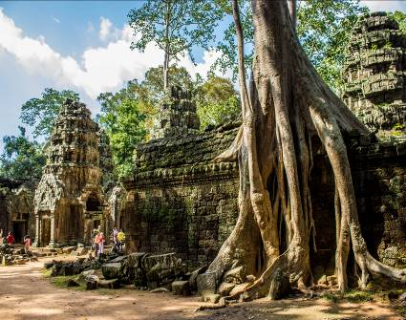
Les archéologues ont choisi de le laisser dans l’état où l’explorateur français Henri Mouhot l’a découvert en 1860. Les racines tentaculaires des arbres étranglent lentement les pierres rappelant que tandis que se font et défont les empires, la nature avance inexorablement sans tenir compte des drames de l’histoire humaine.

Retour à l’hôtel.

Dîner libre.
Nuit à l’hôtel.

JOUR 04 : SIEM REAP

Petit déjeuner à l’hôtel.
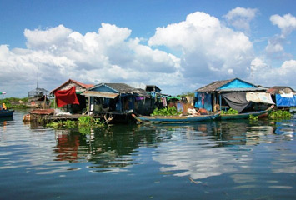
Ce matin, vous quitterez les temples d’Angkor pour partir à la découverte de l’imposant lac Tonlé Sap, plus grand lac d’eau douce d’Asie du Sud-est.

Route vers le village flottant de Chong Kneas.

Vous partirez à bord d’un bateau traditionnel pour une balade sur le lac Tonlé Sap.

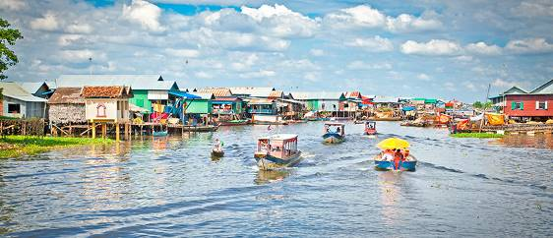
Tout est flottant dans cette petite communauté qui vit presque exclusivement de la pêche : les écoles, les petits commerces, les stations-services, et même les karaokés. De nombreuses maisons sont en réalité des fermes piscicoles flottantes, avec de larges enclos renfermant des centaines de poissons.

Déjeuner.

Retour à Siem Reap par la route.
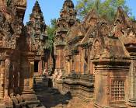
Départ pour la visite du temple Banteay Srei, la citadelle des femmes.

Construit par le brahmane Yajnavarâha, le Banteay Srei a été édifié vers le milieu du Xème siècle, au nord-est d'Angkor. Malgré sa taille réduite, due au fait que Yajnavarâha n'était pas un souverain, ce temple est considéré par beaucoup spécialistes comme un joyau de l'art Khmer et peut sans conteste rivaliser avec Angkor Wat.

Découverte ensuite du temple hindouiste Banteay Samrê, l’un des rares temples réellement fortifiés.

Retour à l’hôtel.

Dîner libre.
Nuit à l’hôtel.

JOUR 05 : SIEM REAP / SISOPHON / BATTAMBANG

Petit déjeuner à l’hôtel.

Ce matin, départ par la route en direction de Battambang, considéré comme le grenier à riz du Cambodge.
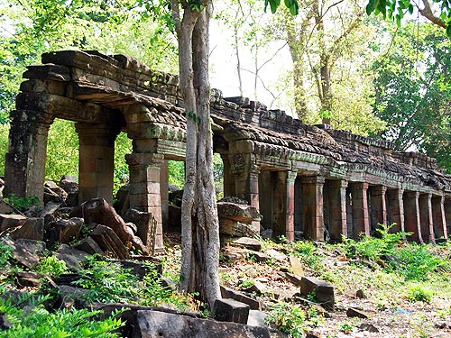
Passage par la ville commerçante de Svay Sisophon.

Arrêt pour la découverte de l’incroyable temple-jungle de Bantey Chhmar, appelé « la Citadelle des Chats », célèbre pour ses représentations du visage de Jayavarman VII.

Déjeuner.

Poursuite vers le Phnom Sampeou situé en haut de la montagne, célèbre pour ces temples-grottes bouddhistes.

Si le temps le permet, arrêt dans des villages locaux, où vous assisterez à la préparation des galettes de riz.

Rencontre avec les habitants et découverte des maisons traditionnelles et flânerie au cœur du marché local.

Continuation vers Battambang.

Retour à l’hôtel.

Dîner libre.
Nuit à l’hôtel.

JOUR 06 : BATTAMBANG / KAMPONG CHHNANG / PHNOM PENH

Petit déjeuner à l’hôtel.

Ce matin, vous partirez pour une excursion à bord d’un train atypique en bambou, à la découverte des paysages et rizières autour de Battambang (8 km).
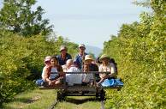
Le « bamboo train » compte parmi les expériences ferroviaires mémorables. Ces trains locaux sont en réalité des plateformes de bambous montées sur roulettes qui circulent le long des vieux rails locaux pour vous offrir un incroyable spectacle sur la campagne environnante.
Installation à l’hôtel.
Puis, excursion au magnifique temple de Prasat Banan.

En arrivant au temple, vous monterez jusqu’au sommet et serez récompensés de vos efforts par un panorama à couper le souffle sur les plaines alentours.

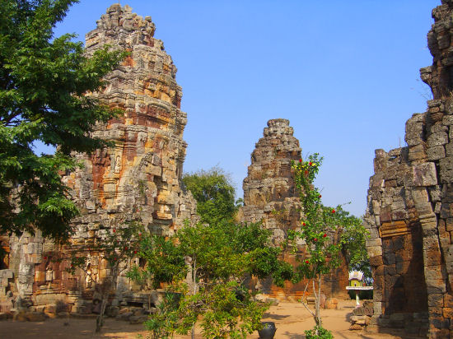
L’excursion à ce temple est sans aucun doute la plus jolie promenade que l’on puisse faire aux alentours de Battambang. Prasat Banan, sanctuaire brahmanique du XIe siècle est juché sur une colline de 80 m environ, en suivant la rive gauche de la rivière Sangker vers l’amont, à travers un paysage campagnard sublime. Subsistent de nos jours trois tours de brique et une de grès formant sanctuaires qui étaient reliées entre elles par des galeries aujourd’hui détruites. Au flanc sud de la colline, la grotte de Kouhea Preah Teuk, « grotte de l’eau sacrée », cacherait des pierres sculptées et autres statues.

Déjeuner.

Puis, route vers la rivière Sangke où vous rejoindrez le temple de Wat Ek Phnom, « le monastère premier ».

Le lieu offre une atmosphère relaxante avec son étang de lotus, ces ruisseaux et ces arbres de la Bodhi. La visite de ce temple, situé au pied d’une colline constitue une expérience assez spéciale… en ruine, il vous donnera l’impression de découvrir un temple oublié.

Route en direction de Phnom Penh.

Arrêt à Kampong Chhnang, « le port de la poterie » au confluent du lac Tonlé Sap.

A votre arrivée, installation à l’hôtel.

Dîner libre.
Nuit à l’hôtel.

JOUR 07 : PHNOM PENH

Petit déjeuner à l’hôtel.
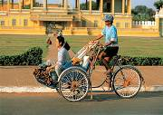
Ce matin, vous découvrirez les rues de Phnom Penh à travers une balade en cyclo-pousse dans les vieux quartiers coloniaux.

Moyen de transport longtemps populaire en Asie du Sud-est, le cyclo-pousse est toujours largement utilisé dans la capitale cambodgienne et constitue une façon agréable et originale de s’imprégner de l’atmosphère unique de la ville.

Découverte du palais royal et sa pagode d’argent qui se trouve dans son enceinte.
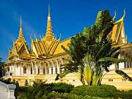
Ce palais de bois et de bambou fut la première résidence du roi Norodom lorsque ce dernier choisit Phnom Penh pour capitale. Jugé trop modeste pour une demeure princière, il fut remplacé par un autre, en « dur ». Les travaux commencèrent en 1865 et furent achevés en 1870. De style khmer, traditionnel et peint en jaune, la couleur royale, le palais est construit en maçonnerie et présente quelques similitudes avec le palais royal de Bangkok.

Continuation avec le musée national, qui abrite de somptueuses œuvres d’art.

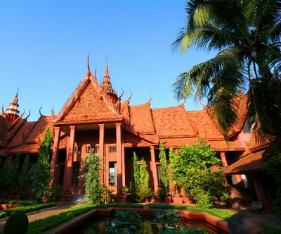
Chef-d’œuvre de l’architecture khmère traditionnelle, l’ex-musée Albert Sarrault fut construit pendant la Première Guerre Mondiale. Toute l’ornementation architecturale fut réalisée par des artisans cambodgiens, les sculptures des portes et des fenêtres sont toutes d’inspirations khmères classique. Lors de son inauguration le 13 avril 1920, le musée abritait plus de mille pièces : bronzes et bas-relief provenant des temples d’Angkor, costumes traditionnels, bijoux, armes, palanquins, monnaies diverses et céramiques. En 1975, le nombre de ses pièces s’élevait à plusieurs milliers, lorsque le pays fut plongé dans la guerre et le temple livré au pillage puis à l’abandon. Aujourd’hui, nettoyé, partiellement restauré, repeint de sa belle couleur grenat, le Musée National offre à nouveau ses admirables collections aux regards des visiteurs.

Déjeuner.
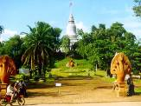
Passage par le Wat Phnom, une pagode érigée sur la colline artificielle coiffée par un monastère abritant des reliques sacrées et un énorme stupa du roi Ponhea Yat fondateur de la ville de Phnom Penh.

Vous vous rendrez ensuite vers l’impressionnant marché central, l’un des monuments incontournables de la ville.

Construit et inauguré par les français en 1937, cette structure frappante au style Art-déco est connue des habitants de Phnom-Penh comme le Psar Thmei. L’immense dôme central permet une aération naturelle remarquable du marché, et vous trouverez là encore tout ce qu’il est possible de trouver au Cambodge. Prenez garde toutefois à bien négocier les prix, car ce marché a la réputation de pratiquer des tarifs abusifs…
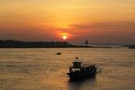
En fin d’après-midi, vous embarquerez à bord d’un bateau local pour une excursion sur l’eau au soleil couchant en remontant la rivière du Tonlé Sap.

Retour à l’hôtel.

Dîner libre.
Nuit à l’hôtel.

JOUR 08 : PHNOM PENH / SIHANOUKVILLE / KOH RONG

Petit déjeuner à l’hôtel.

Ce matin, route en direction de Sihanoukville (3h30 environ, sans guide), station balnéaire la plus populaire du Cambodge, avec ses magnifiques plages de sable blanc.

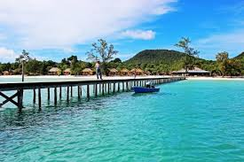
A votre arrivée, vous serez transférés à l’embarcadère pour prendre le bateau rapide collectif vers l’île de Koh Rong. (Environ 45 minutes ou 1 heure selon les conditions climatiques du jour).

Arrivée sur l’île.
Accueil et transfert à l’hôtel. Installation.

Fin de journée libre.

Repas libres.
Nuit à l’hôtel.

JOURS 09 À 11 : KOH RONG

Petits déjeuners à l’hôtel.

Journées libres pour profiter de la plage et des installations de l’hôtel.

Repas libres.
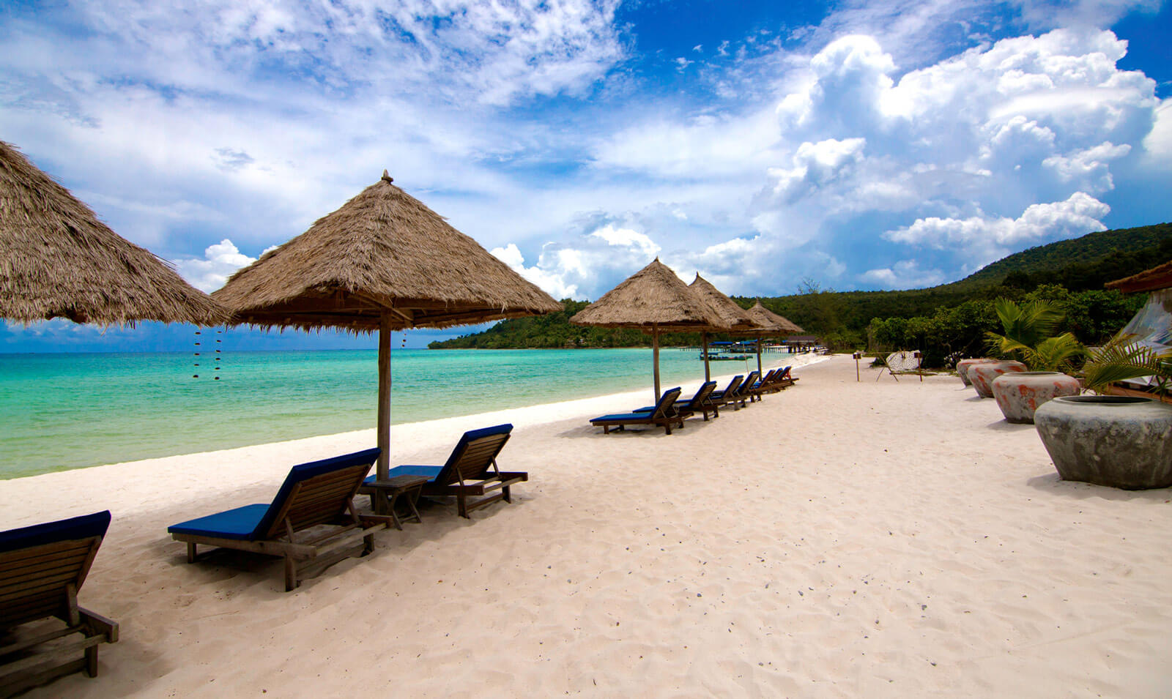
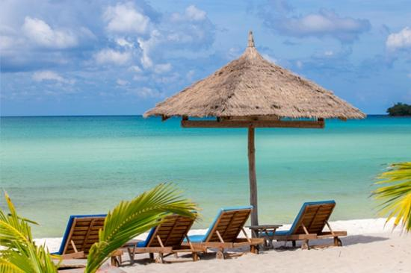
Nuits à l’hôtel.

JOUR 12 : KOH RONG / PHNOM PENH  PARIS

Petit déjeuner à l’hôtel.

Temps libre avant de prendre le bateau retour vers Sihanoukville (30 à 45 min).

Repas libres.

A votre arrivée, accueil par votre chauffeur et route en direction de Phnom Penh (sans guide).

Transfert à l’aéroport, où vous procéderez aux formalités d’enregistrement et d’embarquement.

Envol à destination de Paris CDG. (Vol via avec changement d’appareil).

Toutes prestations et nuit à bord.

jour 13 : PARIS

Arrivée à Paris CDG.

